Сценарий фестиваля спорта «Навстречу Универсиаде»

5В класс «Большой теннис»

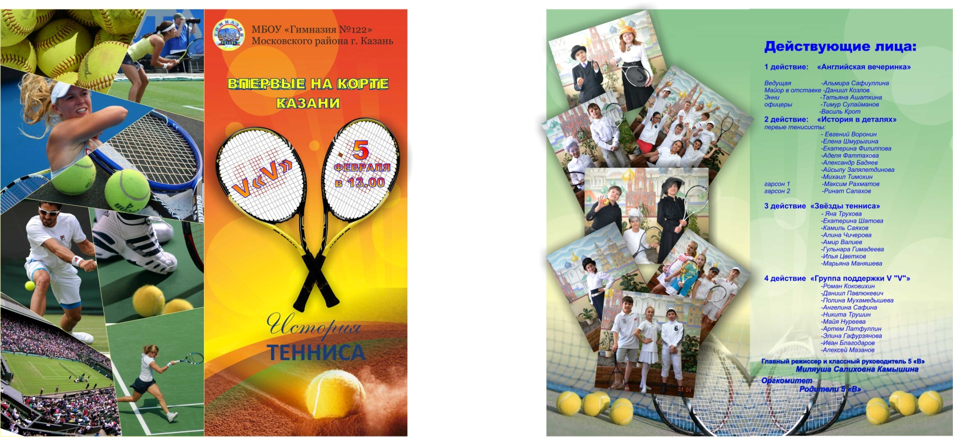

**Слайд 1.**

**Ведущий:**

Начнём, пожалуй, мы с того,

Что знают все уже давно.

Спортивный же в Казани год

Ракетки, мячики и корт…

Сейчас для нас найти спортсмена

Ну, совершенно не проблема!

Гимназия 122

Ну, вся спортсменами полна.

Они у нас все хоть куда –

Тут вам и лыжи и борьба!

Тут и футбол и каратэ!

И победители тут все!

Когда немножко подрастём,

Всё золото мы заберём.

А может, будут и награды

Даже с самой олимпиады!

Ну, а пока 5в класс

Хотел бы удивить всех вас.

Про теннис мы сейчас расскажем,

Его историю покажем.

Добро пожаловать сюда –

Для вас экскурсия друзья.

**Действие 1-е. «Английская вечеринка»**

**Звучит фонограмма 1. Слайд 2.**

1-й офицер:

- Господа, послушайте случай из жизни. Гарольд, помнишь, к нам прислали лейтенанта Дугласа?

2-й офицер:

- Да, конечно, это же старый анекдот: «Солдаты маршируют на плацу, который заканчивается глубоким рвом. После ряда маневров они оказываются в пяти метрах от рва, а Дуглас не может вспомнить, что следует подать команду «Кругом». И в этот момент вы произносите: «Сэр, скажите же им хоть что-нибудь, ну, хотя бы, прощайте!»

Энни:

- Ах, если бы не этот вкусный чай, я бы не смогла в сотый раз слушать один и тот же анекдот.

Майор в отставке:

- Прошу, прошу, нам нужно поговорить. Послушайте, что пришло мне в голову – на днях я с домашними импровизировал на лужайке.

**Слайд 3.**

Энни:

- В последнее время нам попадались некачественные воланы для игры в бадминтон. И мы стали пробовать все подряд.

**Слайд 4.**

Майор в отставке:

Позвольте, я представлю Вам новый предмет – мячик из каучука. Я имел честь приобрести его в Америке у славного парня Чарльза Гудира.

**Слайд 5.**

Энни :

- Он химик, придумал вулканизацию каучука.

Майор в отставке:

Короче, это повышает живость мячика. С резиновым мячом интереснее играть, как партнерам, а также он придает дополнительный интерес и в наблюдении за игрой.

Энни:

- Цель: каждой из сторон при помощи…

Майор в отставке:

- Я усилил ракетку воловьими жилами.

Энни:

- Наносить удары по мячу таким образом, чтобы мячик пролетел через сетку, но не вылетел за разметку поля, а противник не смог бы его отразить.

Майор в отставке:

- Теперь нам стало тесно в Лондоне, и мы используем для игры нашу площадку в Уэльсе.

**Звучит фонограмма перемотки ленты назад. На сцене продолжается та же сцена на английском языке. Слайды 6-8.**

Появляются разносчики новостных газет.

**Слайд 9.**

Гарсон 1:

- Уникальная игра - майор Уингфилд в качестве развлечения изобрел игру Лаун-теннис.

Гарсон 2:

- Оборудование и правила Уингфилда в первый же год оказались в США, Китае, Индии, Канаде и России.

Гарсон 1:

-Британский офицер кавалерии Уингфилд запатентовал снаряжение и правила игры в теннис.

1-й офицер:

-А кто же судьи? А кто будет нас судить?

Майор в отставке:

- Главный судья? Есть главный судья. Боковые судьи? Присутствуют. Судья на вышке? Где судья на вышке? Есть. Оборудование есть, патент есть, все на месте, мы начинаем.

**Действие 2- е. «История в деталях».**

**Звучит фонограмма 2. Слайд 10. Появляются теннисисты середины 19 века.**

1-й:

Теннис, теннис, теннис,

Самая прекрасная игра

2-й:

Теннис, теннис, теннис,

Мы играем для себя!

**Слайд 11. Появляются теннисисты конца 19 века.**

1-й:

Теннис, теннис, теннис,

Он для нас всегда родной

2-й:

И по праву этот теннис

называется большой

**Звучит фонограмма 3. Слайд 12. Появляются теннисисты начала 20 века.**

1-й:

Нас не пугают снег и ливни

Мы все равно идем на корт

2-й:

Пусть эта песня станет гимном

Для тех, кто любит этот спорт!

**Слайд 13. Появляются теннисисты середины 20 века.**

1-й:

Вот жёлтый шар, как молния блестя

Летает пулей над стоящей сеткой

2-й:

Мы на дуэли, словно два стрелка

То бьем, то защищаемся ракеткой.

**Слайд 14. Появляются теннисисты конца 20 века.**

1-й:

Теннис прекрасен. И тем не менее

он вызывает недоумение.

Многим спортсменам десятилетия

непостижима его арифметика,

2-й:

Неразрешима для многих задача,

где на тай-брейке стоять при подаче.

В теннисе гол означает – 15.

30 за два? – Изумительно, братцы.

Три по 15? – О чем разговоры?

Три по 15 – равняется: 40.

40 –последний для мысли предел.

Кто-то впервые его одолел!

**Действие 3-е. «Звёзды тенниса».**

**На сцене знаменитости большого тенниса с переводчиком английского языка.**

**Слайд 15. Andrew Barron "Andy" Murray**

Я - Энди Мюррэй. Мне 26 лет. Я родился в Шотландии. Сейчас я живу в Лондоне. В настоящее время я номер III в мировом рейтинге теннисистов, и я номер I в Великобритании. Впервые я выиграл турнир для детей в возрасте до 10 лет. Я стал профессиональным игроком в 2005-ом году, когда я выиграл I титул ATP.

**Слайд 16. Светла́на Алекса́ндровна Кузнецо́ва**

Я Светлана Кузнецова. Я русская теннисистка и сейчас я работаю в Лондоне. Моя карьера началась в 2000 году. Мои первый результат – победа в открытом чемпионате в США в 2004 году. Чаще всех россиян играла финалах турниров Большого шлема во всех разрядах — 11 раз (4 в одиночном разряде и 7 — в парном). Трёхкратная победительница Кубка Федерации в составе сборной России.

**Слайд 17. Мари́я Ю́рьевна Шара́пова**

Я - российская теннисистка, заслуженный мастер спорта, одна из самых популярных спортсменок мира. Четырёхкратная победительница турниров Большого шлема в одиночном разряде. Шестая теннисистка в Открытой эре, которая собрала карьерный Большой шлем в женском одиночном разряде. Единственная среди россиян (как женщин, так и мужчин), кто 7 раз игралa в финалах турниров Большого шлема в одиночном разряде.

**Слайд 18. Frederick John "Fred" Perry**

Я знаменит тем, что был лидером сборной Великобритании в 1933 году на Кубке Дэвиса, когда победа британцев прервала позорную цепь проигрышей, длившуюся 21 год.

До довольно позднего начала теннисной карьеры я успешно играл в настольный теннис и на 3-м чемпионате мира в Будапеште в 1929 году стал чемпионом мира в одиночном разряде.

Я стал профессионалом в 1937 году, после чего в 1937-38 провел несколько турне по США и Англии, в которых соперничал со знаменитым американцем Эллсвортом Винсом. В 1937 году наше соперничество закончилось вничью 35-35, а на следующий год Винс выиграл 49 раз против моих 35 побед . завершил карьеру в 1939 году.

Все звёзды тенниса:

* А сейчас мы едем в казань на Универсиаду 2013! **Слайд 19.**

Frederick John "Fred" Perry:

* А я закончил свою карьеру в прошлом столетии и, к сожалению, должен остаться...

**Действие 4-е. “Будущие Звёзды”**

**На сцену выходят юные теннисисты. Слайд 20.**

1-я:

* А я, а я – самая высокая теннисистка из 5 В!

2-я:

* А я – самая маленькая теннисистка, но тоже из 5 В!

1-я:

* Мы обязательно станем чемпионами, потому, что у нас самая лучшая Академия тенниса!

2-я:

* Мы обязательно прославим нашу гимназию, потому. Что у нас самая лучшая группа поддержки!

**На сцену выходит группа поддержки .Слайд 21.**

Спортивный танец.

Появляются учащиеся и тренер по теннису. Сценка – шутка.

1-й:

* Я тоже хочу стать теннисисткой!

Тренер по теннису:

* Вы хотите научиться играть в теннис?

(Смотрит на ноги и чёрные носки)

* Во – первых, носки должны быть белыми, даже если этот цвет вам не идёт!

Подходит ко второму ученику, который переминается с ноги на ногу...

* Во – вторых, чтобы выиграть сэт, на корт надо выходить с правой ноги.... В крайнем случае – с левой...
* В – третьих, (смотрит на маленький рост ) чтобы забить мяч противнику, надо бить выше сетки... Даже если вам это неудобно....

**На сцену выходит группа поддержки. Исполняют песню. Слайд 22.**

Звучит фонограмма 4. “Next door to Elice”

С нами Ромка, с нами Даннил…

Поиграть мы всей компанией хотим!

И ракетки взяли мы с собой, чтоб мячики кидать.

С нами Полина, с нами Филипп,

Его никто не звал, он как – то сам прилип!

И тут один из нас сказал:

- А пойдёмте ка на теннис!

- Теннис? Что такое теннис?

- А что это за место?

- И что туда идёт?

- А вдруг нас там не примут?

- А вдруг не повезёт?

- Ну, а мы такой компанией

Возьмём и явимся на теннис….

- Теннис? Что такое теннис?

-Красиво одеваются, красиво подают

- Ролан Гаррос шокируют и Дэвиса берут!

- Ну, а мы с таким настроем - обожаем теннис!

- Теннис? Что такое теннис?

Выходят теннисисты разных эпох.

1-й:

-Теннис – это серьёзный спорт!

2-й:

- Теннис – это красивая игра!

3-й:

- А для меня теннис – это Катя и Яна!

Все вместе:

**- Вперёд ребята на теннисный корт!**

**- Навстречу Универсиаде! Казань нас ждёт!**

Звучит фонограмма 5. Выходят все участники и дарят залу жёлтые воздушные шарики.